Le cycle naturel de l’eau

1. Une longue histoire (d’après lesagencesdeleau.fr)

Sous l’action du Soleil, une partie de l’eau de mer s’évapore pour former des nuages. Avec les vents, ces nuages arrivent au-dessus des continents où ils s’ajoutent à ceux déjà formés. Avec l’altitude, cette eau évaporée va se condenser sous forme de pluie. Lorsqu’il pleut, qu’il neige ou qu’il grêle sur les continents, une partie de l’eau de ces précipitations repart plus ou moins rapidement dans l’atmosphère, soit en s’évaporant directement, soit du fait de la transpiration des végétaux et des animaux.

Une deuxième partie, en ruisselant sur le sol, rejoint assez vite les rivières et les fleuves puis la mer. Quant au reste, il s’infiltre dans le sol et est stocké en partie dans des nappes. Cette eau finira aussi par retourner à la mer, à beaucoup plus longue, voire très longue, échéance, par le biais des cours d’eau que ces nappes alimentent. C‘est ce mouvement perpétuel de l’eau sous tous ses états qu’on appelle le grand cycle de l’eau. Les activités humaines peuvent parfois perturber ce cycle et provoquer ou amplifier des phénomènes de pénuries ou d’inondation.

1. Surligne les verbes utilisés pour décrire le trajet et changements subis par l’eau.
2. Tout au long du trajet de l’eau, note les changements d’états de l’eau.
3. Tout au long du trajet de l’eau, note les modifications de température de l’air qui justifient des changements subis par l’eau.

* ……………………………………………………………………………………………………………………………………………………………………………
* ……………………………………………………………………………………………………………………………………………………………………………
* ……………………………………………………………………………………………………………………………………………………………………………
* ……………………………………………………………………………………………………………………………………………………………………………

1. Quel rapport observes-tu entre les changements d’états de l’eau et la température ?

………………………………………………………………………………………………………………………………………………………………………………………….

1. En utilisant la question précédente remplis le dessin ci-dessous schématisant le cycle de l’eau. Utilise les mots suivants : Ruissellement / Précipitation / Infiltration / Condensation / Evapotranspiration / Glacier / Cascade / Source / Lac / Torrent / Rivière / Fleuve / Mer / Nuages.

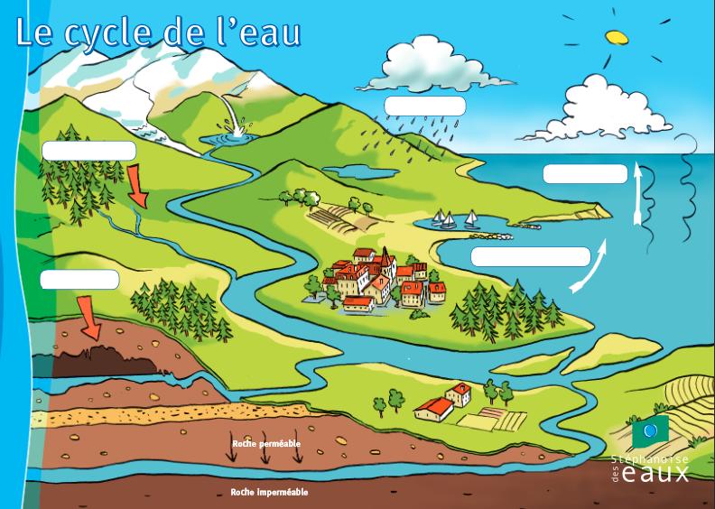

1. L’impact de l’activité humaine

« Sans le fleuve Colorado, le développement économique du sud-ouest [des Etats-Unis] n’aurait jamais eu lieu, rappelle la coalition [Save the Colorado River](http://www.savethecolorado.org/river.php). Las Vegas serait un village inconnu et la majeure partie du Nevada, de l’Arizona et de l’Utah, de vastes déserts sans âme. Le fleuve est devenu la plus importante artère de cette région qui, écrit le Sierra Club, «est plus sèche que les déserts d’Afrique du Nord».

[…] Le Colorado serpente sur 2330km: il prend sa source au sommet des Rocheuses, dans l’État du Colorado, où il est alimenté par la fonte des neiges, et il coule jusqu’au Mexique, après avoir traversé, entre autres, le célèbre Grand Canyon.

Sauf que depuis les années 2000, lorsqu’il atteint le Pacifique du côté mexicain, plus exactement la Mer de Cortes... il est à sec. Tout a été pompé.

Et si les Mexicains en ont droit à une partie —qui leur a permis d’installer des fermes et d’alimenter la ville de Tijuana— c’est en raison d’un traité de 1922 ([*Colorado River Compact*](http://en.wikipedia.org/wiki/Colorado_River_Compact)) qui définit pratiquement à la goutte près les débits que peuvent prélever les sept États américains concernés.

Or, depuis 1922, la population a explosé. Las Vegas a surgi du désert. L’Arizona est devenu l’État américain à la plus forte croissance démographique —avec l’afflux des retraités de la côte Est. Et il y a l’agriculture. Résultat: il se pompe plus d’eau dans le Colorado que le fleuve n’en transporte. »

*d’après le site sciencepresse.qc.ca*

1. 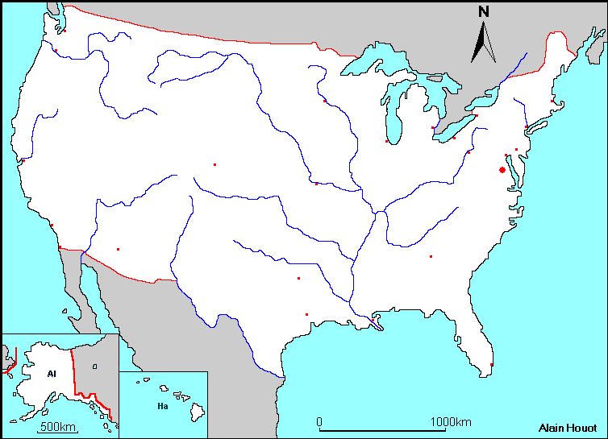Repasse le trajet du fleuve Colorado sur la carte des Etats-Unis, en plaçant les grandes villes alentours.
2. Où le fleuve Colorado prend-il sa source ? Où se jette-t-il ?

……………………………………………………………………………………………………………………………………………………………………………............................................................................

1. Qu’observe-t-on actuellement au niveau de l’embouchure du fleuve ?

………………………………………………………………………………………………………………………………………………………………………………………………………………………………………………………………………………………………………………………………………..

1. Pourquoi le fleuve s’est-il asséché ?

……………………………………………………………………………………………………………………………………………………………………………………………………………………………………………………………………………………………………………………………………………………………………………………………………………………………………………………………………………………………………………………………………………………………………………

1. Quelles activités sont responsables de cet assèchement ?

………………………………………………………………………………………………………………………………………………………………………………………………………………………………………………………………………………………………………………………………………………………………………………..

1. Quel problème cela pose-t-il pour le cycle naturel de l’eau ?

………………………………………………………………………………………………………………………………………………………………………………………………………………………………………………………………………………………………………………………………………………………………………………..